
大七·印记
• DAILY LIFE
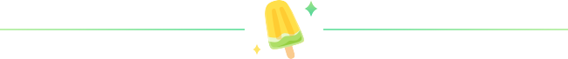
↓↓↓
/2026/3/16
我们的主题——《我要上小学了》

 01来园情况
1.来园人数：今日是周一，今日共有32位幼儿来园，3位幼儿请了事假。
2.来园情绪：幼儿们精神状态饱满，大部分孩子能主动与老师、同伴问好。
3.来园和签到情况：签名的方式有了改变，孩子们根据自己来园的时间写在相应星期的格子里，最后由统计员进行今日来园人数统计。吴燚、熊梓轩、杨皓宇等3名幼儿忘记签到，其他小朋友都已完成来园签到。
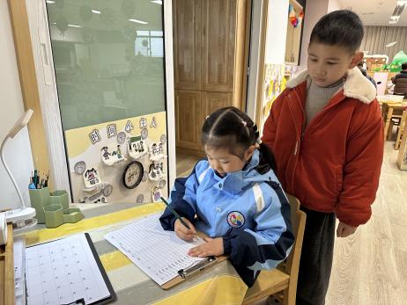
02区域活动
游戏区域 | 活动掠影 | 游戏内容
地面建构区 | 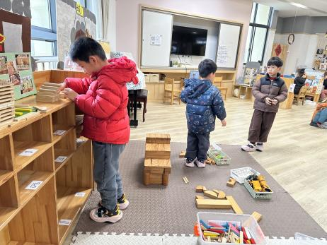 | 赵奕承、赵中熠和刘欣远在用阿基米德积木建构“我心目中的小学”。
桌面建构区 | 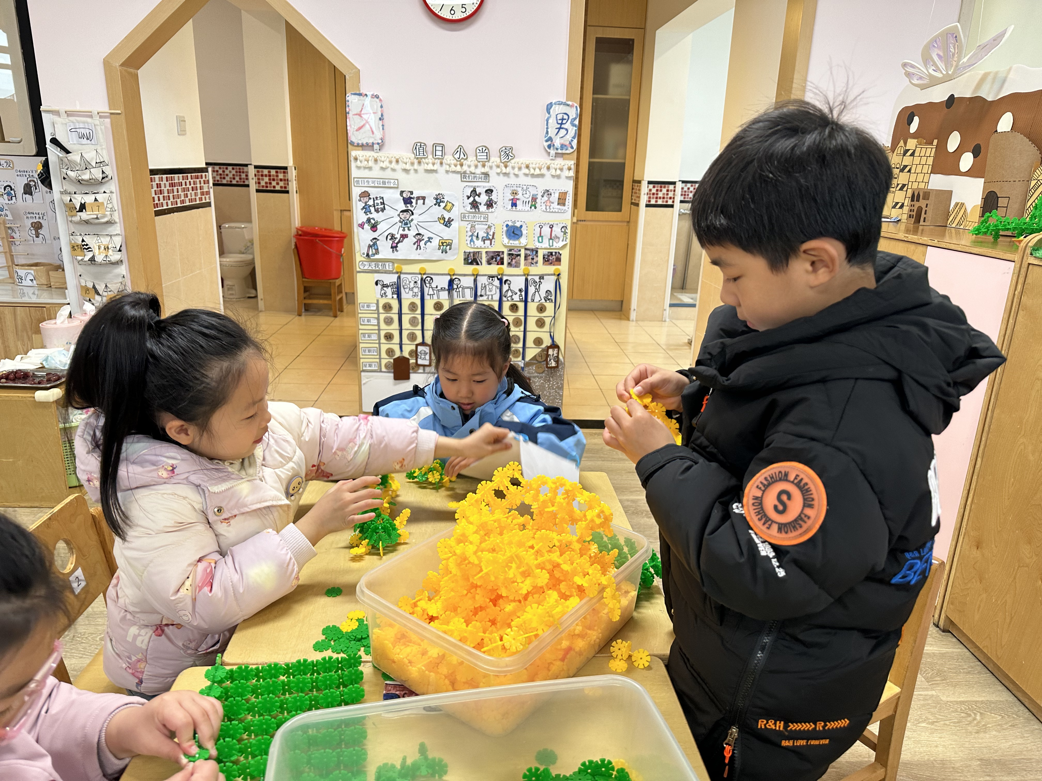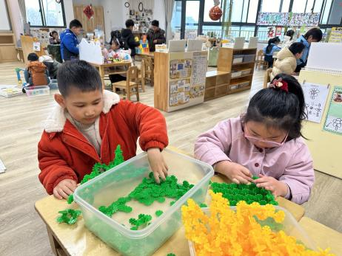 | 徐燃、汪雪婷、张铭昊、殷颂惜和顾语汐在用绿色和黄色的雪花片建构“向日葵”。
美工区 | 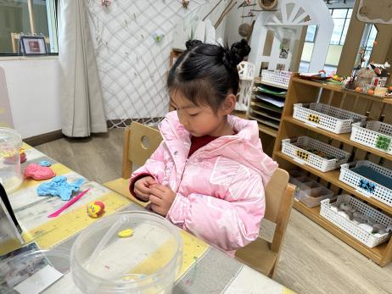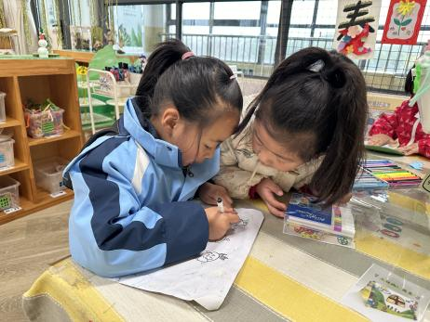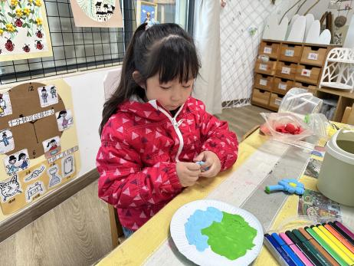 | 李芊烨和樊予诺正在绘画春天的人们；  李艺可和卢兰熙在用蓝色和绿色的粘土制作春天的小花园。
益智区 | 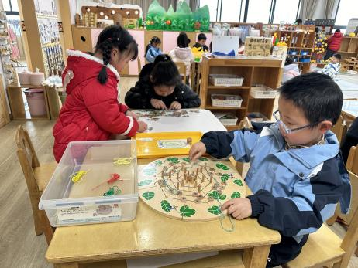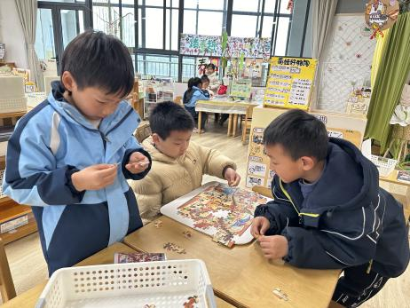 | 金文哲正在探索亿童玩具“蜘蛛的午餐”；  易筱曦和夏一心、苏言哲、熊梓轩和杨皓宇正在两两合作拼拼图。
自然材料区 | 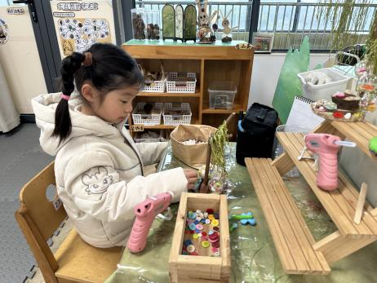 | 徐旻玥用绿条、树枝和圆球亚克力做出一棵“柳树”。
科探区 | 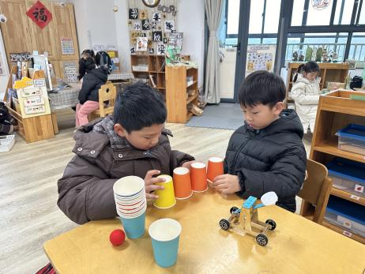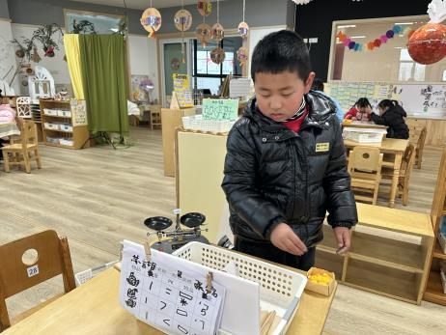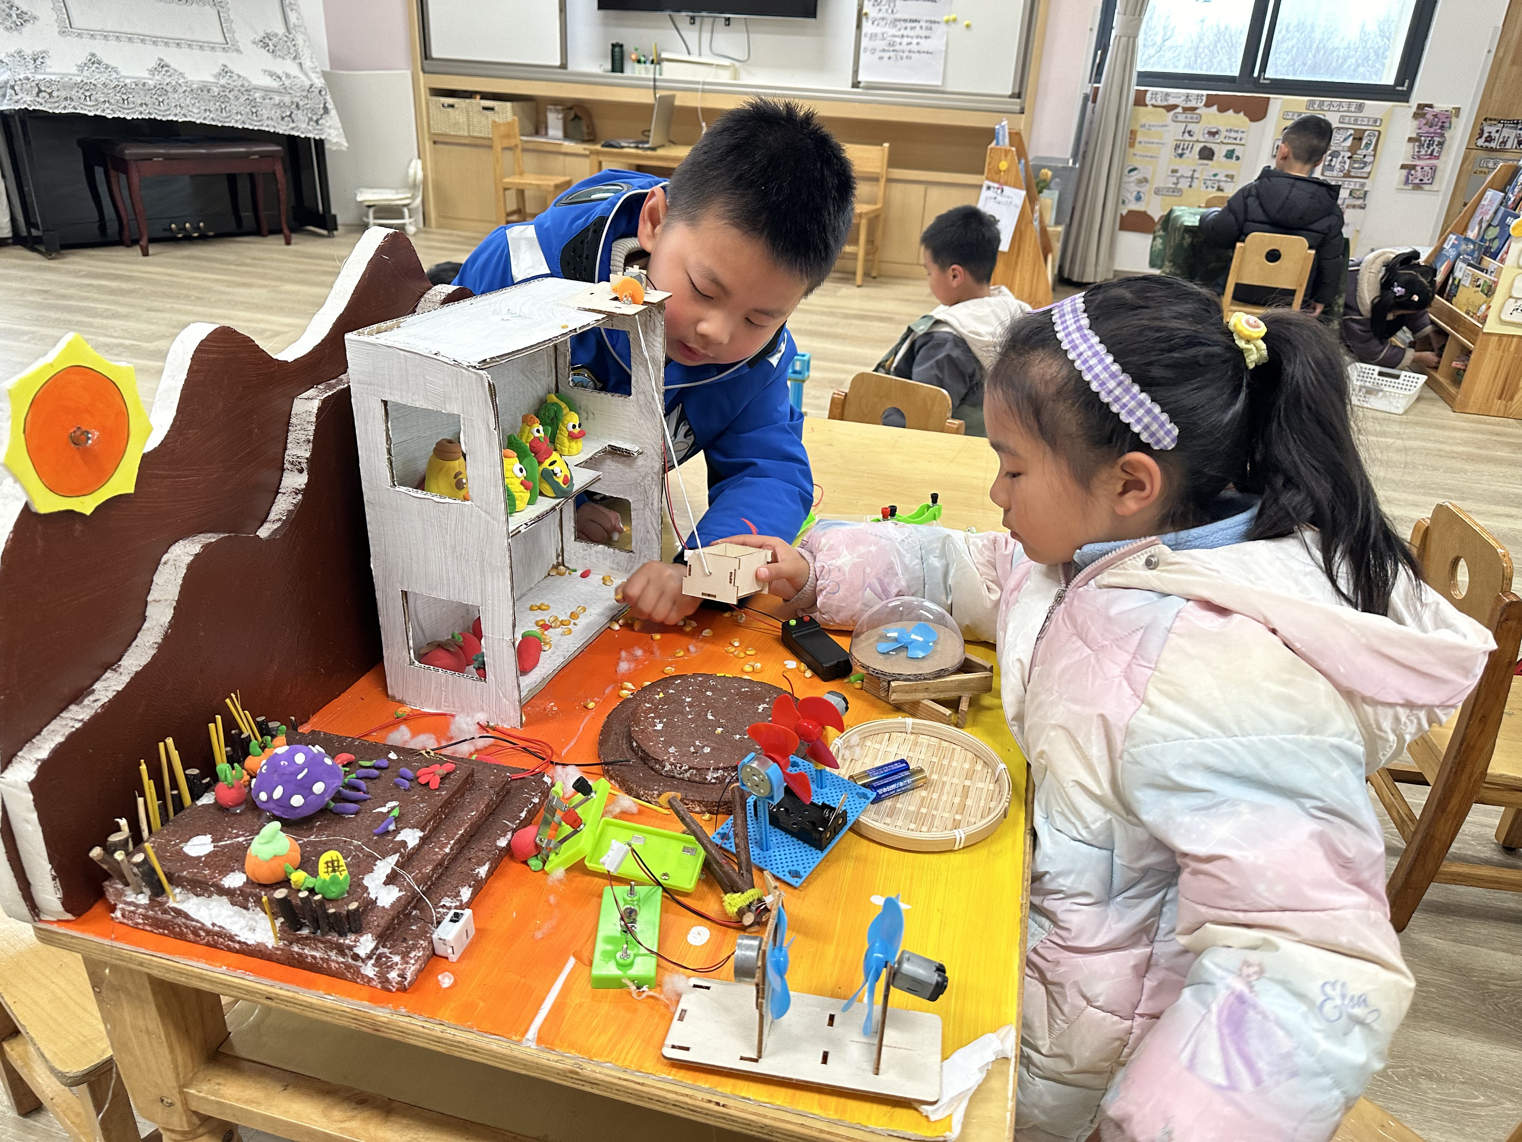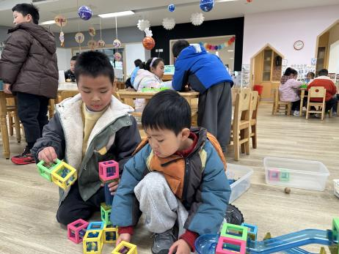 | 官同羽和孙思淼正在用“磁汇贯通”做出一个立体的建筑；  程诺正在探索有趣的测量；  李艺可和李苏琪正在对战“四子棋”，比一比谁先完成四子相连。沈懿心和梁佳硕正在探索投石器的距离。
万能工匠区 | 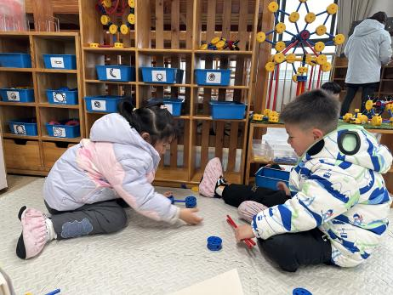 | 赵嘉玥和谢嘉赟正计划用万能点、万能轴、各种不同长度的管子建构“火箭”。
阅读区 | 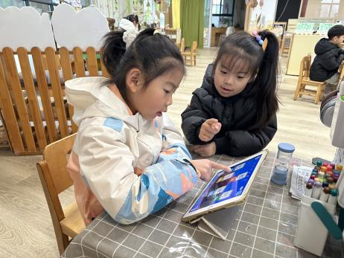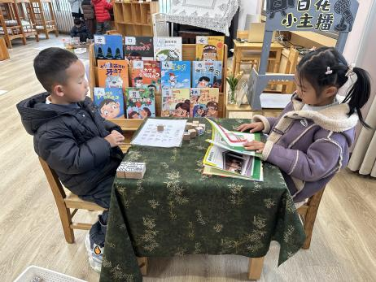 | 吴燚正在根据古诗认识字；  蔡娅宁正在认真地阅读绘本；  李苏琪和王婉苏正在听试听识字。
03集体活动
活动名称：社会《任务小能手》
活动介绍：
幼儿升入大班后，回家书写练习和参与主题活动的机会増多了，但有的孩子做事丢三落四或过分依赖家长。针对这些问题，我从培养幼儿良好的倾听习惯、记事能力、任务意识入手，开展了“任务小能手”活动，以増强幼儿主动完成任务的能力，并为幼儿上小学做好准备。
大班最后一学期了，小朋友即将进入小学进行学习，大部分小朋友已经有了一定的任务意识，并且十分乐意去参与，但是还有部分小朋友的积极性不高，任务意识较薄弱。
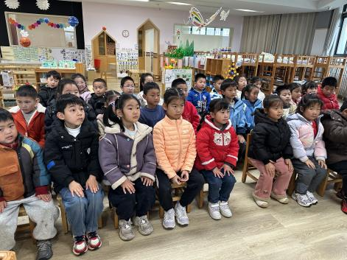 | 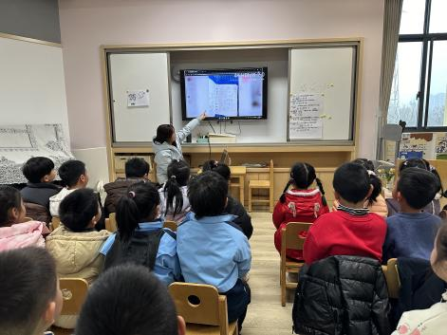 | 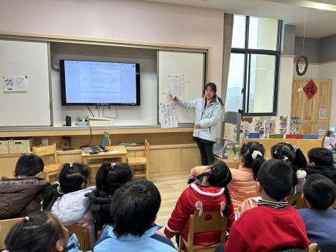
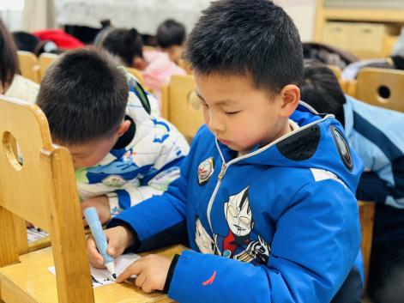 | 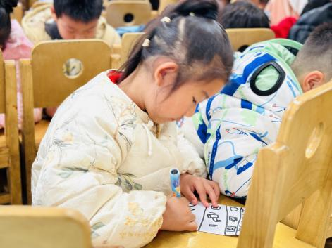 | 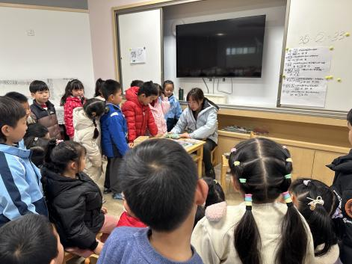

04生活活动
午餐情况：今日午餐为黑米饭、什锦虾仁、青菜炒腐竹，汤是番茄土豆汤，午点是山药苹果小米粥，水果是红提子葡萄。用餐过程中，大部分幼儿握盛饭勺熟练，能自主盛餐、独立进餐。幼儿们进餐秩序井然，没有出现挑食、剩饭的情况，吃完后都能主动将餐盘、勺子送到指定位置，保持桌面整洁，展现出良好的用餐习惯。
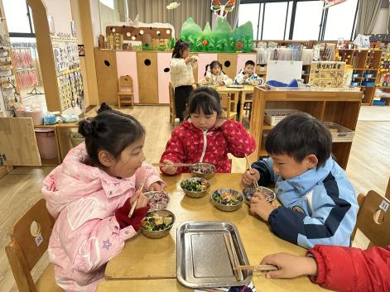 | 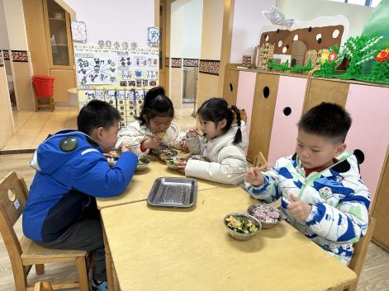 | 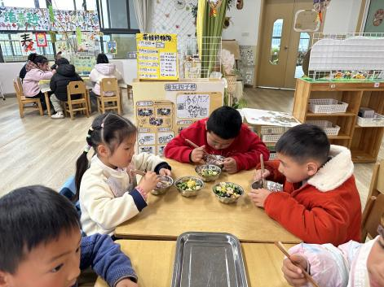
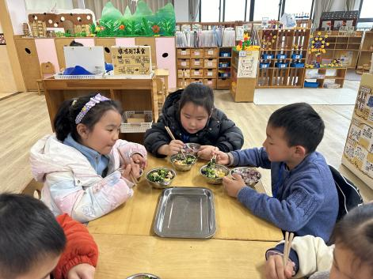 | 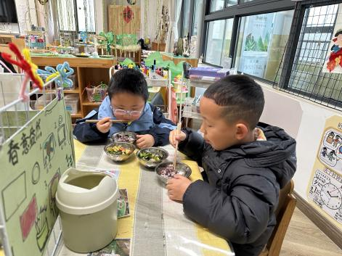 | 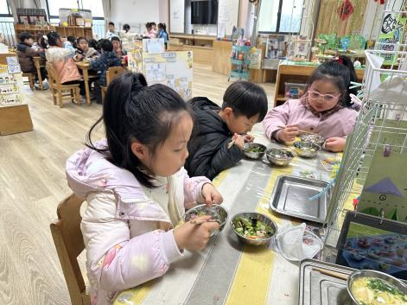
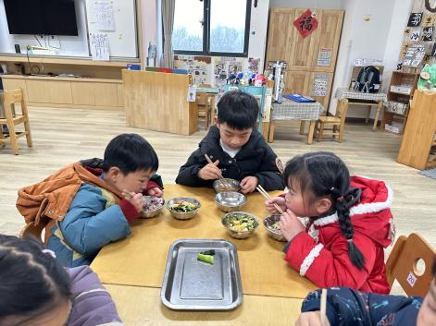 | 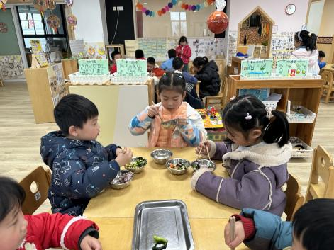 | 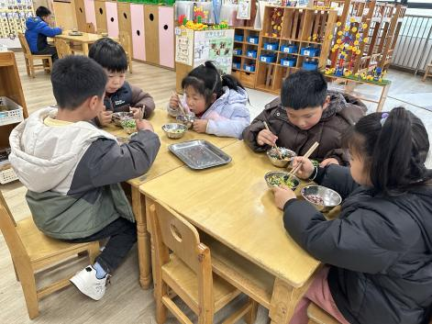
午睡情况：幼儿在12:10分进入午睡室，经过午检，每位幼儿都很健康。32名幼儿能在13:00前安静入睡，3名幼儿入睡较晚，需老师轻拍安抚。2名幼儿趴着睡，及时提醒更换睡姿。

05温馨提醒
1.近期是流感等传染病高发期，若宝贝出现严重咳嗽、流鼻涕等不适，为了避免交叉感染，麻烦让宝贝在家休养至痊愈后再返园，咱们一起保护好所有的小朋友。
2.请您在家也同步关注宝贝的状态，每天来园前都要检查下孩子的咽部、手部、背部等部位，有异常及时和老师沟通，家园一致更能护好宝贝！
谢谢大家的支持与配合！
—END—
在一起的点滴都值得记录

